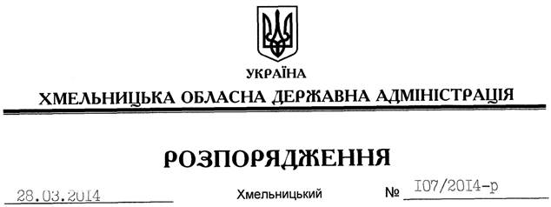

Про передачу в оренду земельної ділянки ДП ПАТ “Подільський цемент” – санаторій “Лісова пісня”

На підставі статей 6, 21, 39 Закону України “Про місцеві державні адміністрації”, статей 17, 93, 120, 122-124, 125, 126, 134 Земельного кодексу України, статті 50 Закону України “Про землеустрій”, розглянувши клопотання ДП ПАТ “Подільський цемент” – санаторій “Лісова пісня” та наданий проект землеустрою:
1. Затвердити проект землеустрою щодо відведення земельної ділянки для обслуговування санаторно-курортного закладу Дочірньому підприємству ПАТ “Подільський цемент” – санаторій “Лісова пісня” за межами населених пунктів Гуменецької сільської ради Кам’янець-Подільського району Хмельницької області.
2. Надати в оренду на 49 років Дочірньому підприємству ПАТ “Подільський цемент” – санаторій “Лісова пісня” земельну ділянку площею 2,9048 га, кадастровий номер 6822481800:08:034:0002 (землі оздоровчого призначення), для будівництва і обслуговування санаторно-оздоровчого закладу, що знаходиться за межами населених пунктів на території Гуменецької сільської ради Кам’янець-Подільського району Хмельницької області.
3. Кам’янець-Подільській районній державній адміністрації укласти договір оренди вказаної земельної ділянки на умовах, визначених цим розпорядженням, встановивши орендну плату у розмірі, передбаченому Податковим кодексом України та Законом України “Про оренду землі”.
4. ДП ПАТ “Подільський цемент” – санаторій “Лісова пісня” забезпечити в установленому порядку реєстрацію права оренди земельної ділянки, зазначені у пункті 2 цього розпорядження.
5. Контроль за виконанням цього розпорядження покласти на заступника голови облдержадміністрації В.Галищука.

Голова адміністрації Л.Прус

